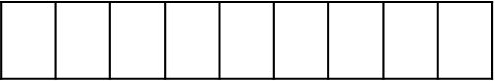
（新教材）2020-2021学年上学期高一期中备考金卷
此卷只装订不密封
班级 姓名 准考证号 考场号 座位号

数学（B）
注意事项：
1．答题前，先将自己的姓名、准考证号填写在试题卷和答题卡上，并将准考证号条形码粘贴在答题卡上的指定位置。
2．选择题的作答：每小题选出答案后，用2B铅笔把答题卡上对应题目的答案标号涂黑，写在试题卷、草稿纸和答题卡上的非答题区域均无效。
3．非选择题的作答：用签字笔直接答在答题卡上对应的答题区域内。写在试题卷、草稿纸和答题卡上的非答题区域均无效。
4．考试结束后，请将本试题卷和答题卡一并上交。
第Ⅰ卷
一、单项选择题：本题共8小题，每小题5分，共40分．在每小题给出的四个选项中，只有一项是符合题目要求的．
1．已知集合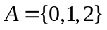，那么（ ）
A．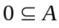 B．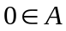 C．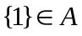 D．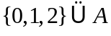
2．集合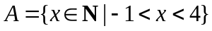的真子集个数为（ ）
A． B． C．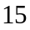 D．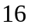
3．命题“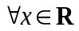，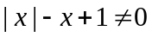”的否定是（ ）
A．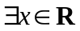， B．，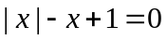
C．， D．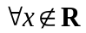，
4．某中学的学生积极参加体育锻炼，其中有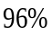的学生喜欢足球或游泳，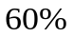的学生喜欢足球，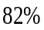的学生喜欢游泳，则该中学既喜欢足球又喜欢游泳的学生数占该校学生总数的比例是（ ）
A．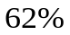 B．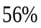 C．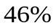 D．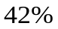
5．已知集合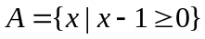，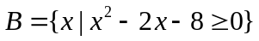，则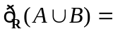（ ）
A．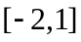 B．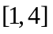 C．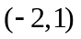 D．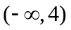
6．甲、乙两人沿着同一方向从地去地，甲前一半的路程使用速度，后一半的路程使用速度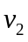；乙前一半的时间使用速度，后一半的时间使用速度，关于甲，乙两人从地到达地的路程与时间的函数图像及关系（其中横轴表示时间，纵轴表示路程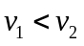）可能正确的图示分析为（ ）
A．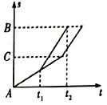 B．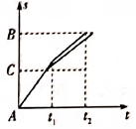
C．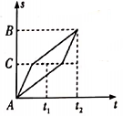 D．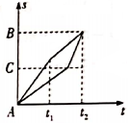
7．若函数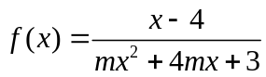的定义域为，则实数的取值范围是（ ）
A．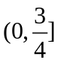 B．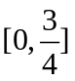 C．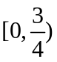 D．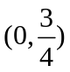
8．若定义在的奇函数在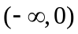单调递减，且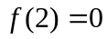，则满足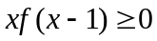的的取值范围是（ ）
A．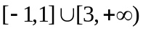 B．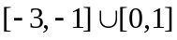
C．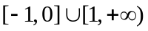 D．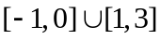

二、多项选择题：本题共4小题，每小题5分，共20分．在每小题给出的选项中，有多项符合题目要求．全部选对的得5分，部分选对的得3分，有选错的得0分．
9．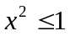的一个充分不必要条件是（ ）
A．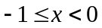 B．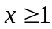 C．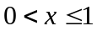 D．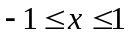
10．下列各项中，与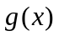表示的函数不相等的是（ ）
A．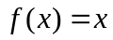，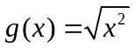 B．，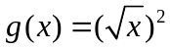
C．，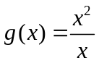 D．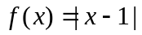，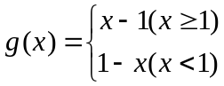
11．若函数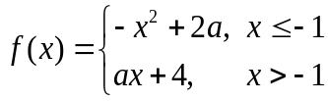在上是单调函数，则的取值可能是（ ）
A． B． C． D．
12．下列函数中，既是偶函数又在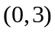上是递减的函数是（ ）
A．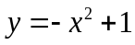 B．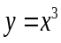 C．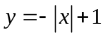 D．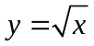

第Ⅱ卷
三、填空题：本大题共4小题，每小题5分．
13．若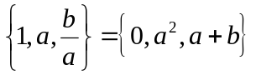，则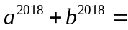________．
14．已知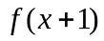的定义域为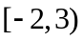，则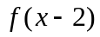的定义域是 ．
15．若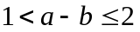，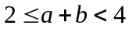，则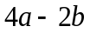的取值范围_________．
16．已知函数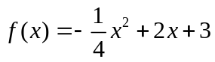，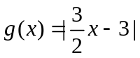，若函数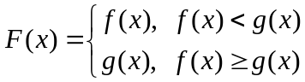，
则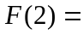 ，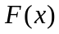的最大值为 ．

四、解答题：本大题共6个大题，共70分，解答应写出文字说明、证明过程或演算步骤．
17．（10分）设集合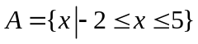，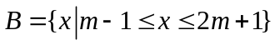．
（1）若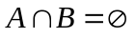，求的范围；
（2）若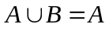，求的范围．

18．（12分）已知命题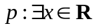，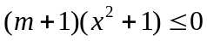，命题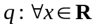，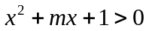恒成立．
若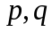至少有一个为假命题，求实数的取值范围．

19．（12分）已知函数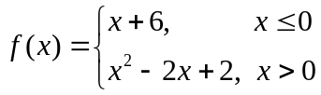．
（1）求不等式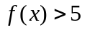的解集；
（2）若方程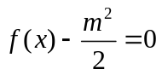有三个不同实数根，求实数的取值范围．

20．（12分）已知奇函数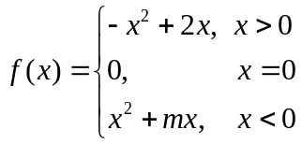．
（1）求实数的值；
（2）画出函数的图像；
（3）若函数在区间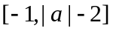上单调递增，试确定的取值范围．

21．（12分）在一个月内分批购入每张价值为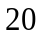元的书桌共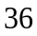台，每批都购入台（是正整数），且每批均需付运费元，储存购入的书桌一个月所付的保管费与每批购入书桌的总价值（不含运费）成正比，若每批购入台，则该月需用去运费和保管费共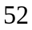元，现在全月只有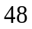元资金可以用于支付运费和保管费．
（1）求该月需用去的运费和保管费的总费用；
（2）能否恰当地安排每批进货的数量，使资金够用？写出你的结论，并说明理由．

22．（12分）已知是定义在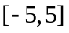上的奇函数，且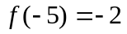，若对任意的，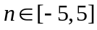，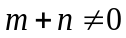，都有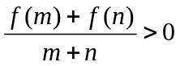．
（1）若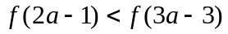，求的取值范围；
（2）若不等式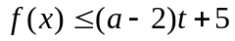对任意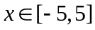和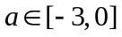都恒成立，求的取值范围．

（新教材）2020-2021学年上学期高一期中备考金卷
数学（B）答案
第Ⅰ卷
一、单项选择题：本题共8小题，每小题5分，共40分．在每小题给出的四个选项中，只有一项是符合题目要求的．
1．【答案】B
【解析】∵集合，∴，故A错误，B正确；
又∵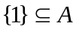，∴C错误；
而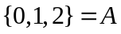，∴D错误．
2．【答案】C
【解析】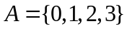中有个元素，则真子集个数为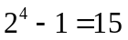．
3．【答案】B
【解析】全称量词命题的否定是存在量词命题．
4．【答案】C
【解析】由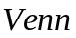图可知，既喜欢足球又喜欢游泳的学生所占比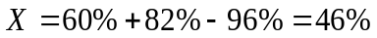，
故选C．
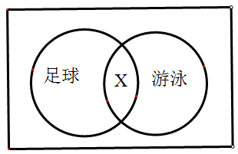
5．【答案】C
【解析】∵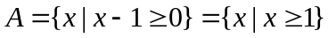，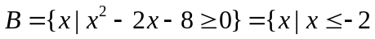或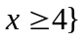，
∴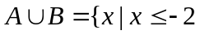或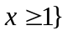，则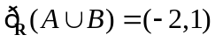．
6．【答案】A
【解析】因为，故甲前一半路程使用速度，用时超过一半，乙前一半时间使用速度，
行走路程不到一半．
7．【答案】C
【解析】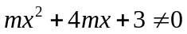，
所以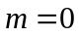或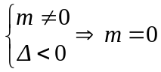或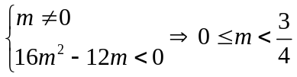．
8．【答案】D
【解析】∵为上奇函数，在单调递减，∴，上单调递减．
由，∴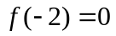，
由，得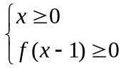或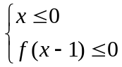，解得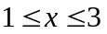或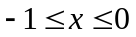，
∴的取值范围是，∴选D．

二、多项选择题：本题共4小题，每小题5分，共20分．在每小题给出的选项中，有多项符合题目要求．全部选对的得5分，部分选对的得3分，有选错的得0分．
9．【答案】AC
【解析】∵不等式，∴，
“”和“”是不等式成立的一个充分不必要条件．
10．【答案】ABC
【解析】A，可知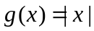，，两个函数对应关系不一样，故不是同一函数；
B，，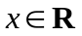，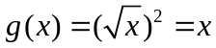，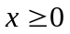，定义域不一样；
C，，，，，定义域不一样；
D，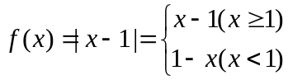与表示同一函数．
11．【答案】BC
【解析】当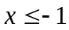时，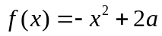为增函数，
所以当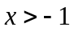时，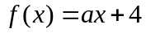也为增函数，
所以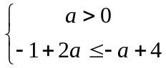，解得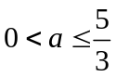．
12．【答案】AC
【解析】A：是偶函数，且在上递减，∴该选项正确；
B：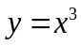是奇函数，∴该选项错误；
C：是偶函数，且在上递减，∴该选项错误；
D：是非奇非偶函数，∴该选项错误．

第Ⅱ卷
三、填空题：本大题共4小题，每小题5分．
13．【答案】
【解析】由集合相等可知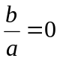，则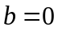，
即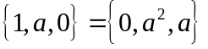，故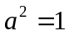，
由于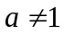，故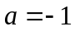，则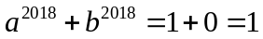．
14．【答案】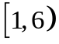
【解析】∵的定义域为，∴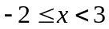，∴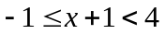，
∴的定义域为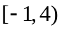；
∴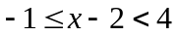，∴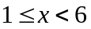，
∴的定义域为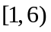．
15．【答案】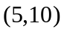
【解析】由题设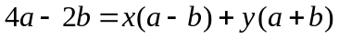，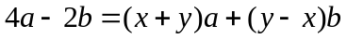，
则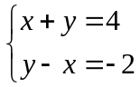，解得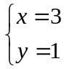，
所以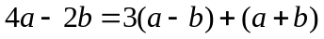，
，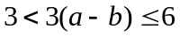，，
所以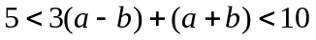，故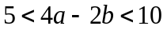．
16．【答案】，
【解析】因为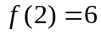，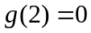，所以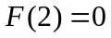，画出函数的图象（实线部分），
由图象可得，当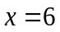时，取得最大值．
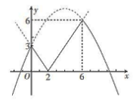

四、解答题：本大题共6个大题，共70分，解答应写出文字说明、证明过程或演算步骤．
17．【答案】（1）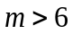或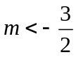；（2）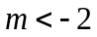或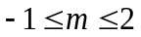．
【解析】（1）已知，．
当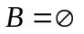时，有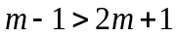，即，满足；
当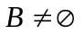时，有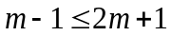，即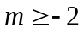，
又，则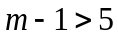或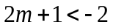，即或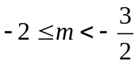，
综上可知，的取值范围为或．
（2）∵，∴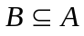，
当时，有，即，满足题意；
当时，有，即，且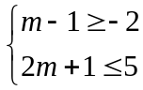，解得，
综上可知，的取值范围为或．
18．【答案】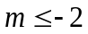或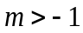．
【解析】当命题为真时，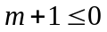，解得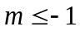；
当命题为真时，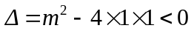，解得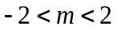，
当命题与命题均为真时，则有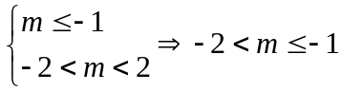，
命题与命题至少有一个为假命题，所以此时或．
19．【答案】（1）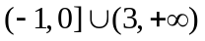；（2）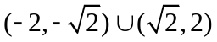．
【解析】（1）当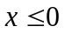时，由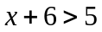，得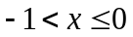；
当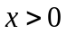时，由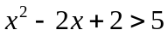，得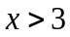，
综上所述，不等式的解集为．
（2）方程有三个不同实数根，
等价于函数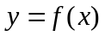与函数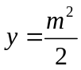的图像有三个不同的交点，如图所示，
由图可知，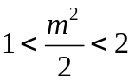，解得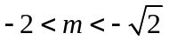或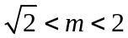，
所以实数的取值范围为．
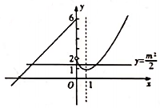
20．【答案】（1）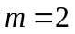；（2）图像见解析；（3）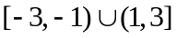．
【解析】（1）当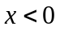时，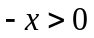，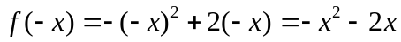，
又因为为奇函数，所以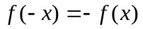，
所以当时，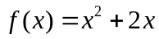，则．
（2）由（1）知，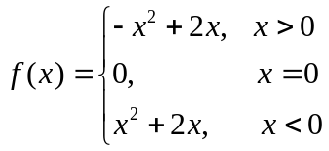，函数的图像如图所示．
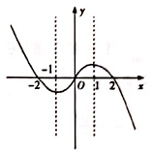
（3）由图像可知在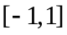上单调递增，要使在上单调递增，
只需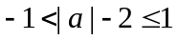，即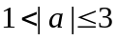，解得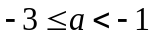或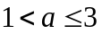，
所以实数的取值范围是．
21．【答案】（1）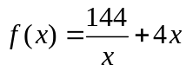（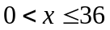，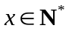）；（2）只需每批购入张书桌，可以使资金够用．
【解析】（1）设题中比例系数为，若每批购入台，则共需分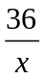批，每批价值为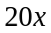元，
由题意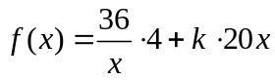，
由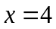时，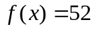，得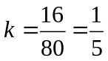，
所以（，）．
（2）由（1）知，（，），
所以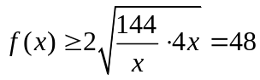（元），当且仅当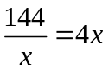，即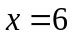时，上式等号成立，
故只需每批购入张书桌，可以使资金够用．
22．【答案】（1）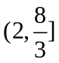；（2）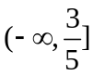．
【解析】（1）设任意，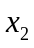满足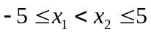，
由题意可得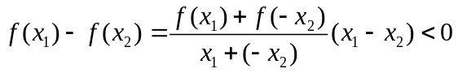，即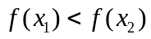，
所以在定义域上是增函数，
由，得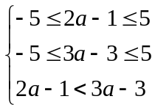，解得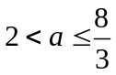，
故的取值范围为．
（2）由以上知是定义在上的单调递增的奇函数，且，
得在上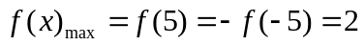，
在上不等式对都恒成立，
所以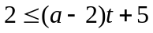，即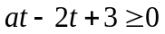，对都恒成立，
令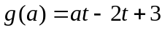，，
则只需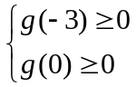，即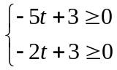，解得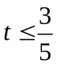，
故的取值范围为．

